**Abstand halten** (RKI Covid-19 Seite)

1. **Leichte Sprache**

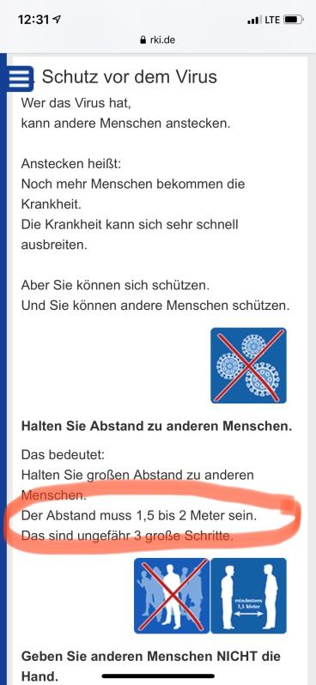 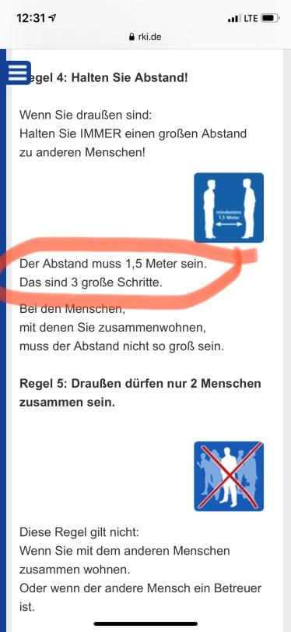

**„muss 1,5-2m sein“ „muss 1,5 m sein“**

1. **FAQs**

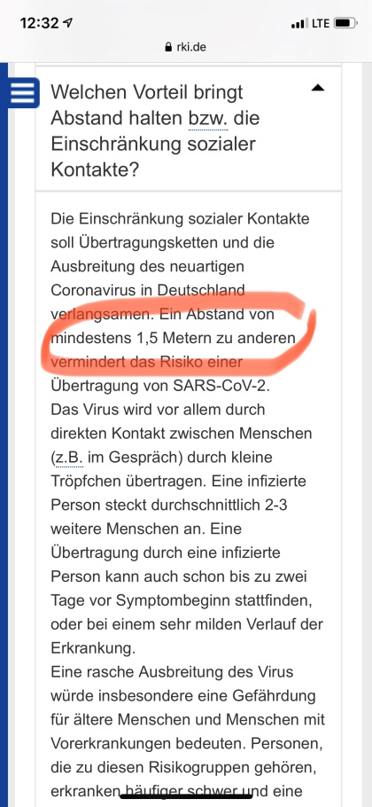 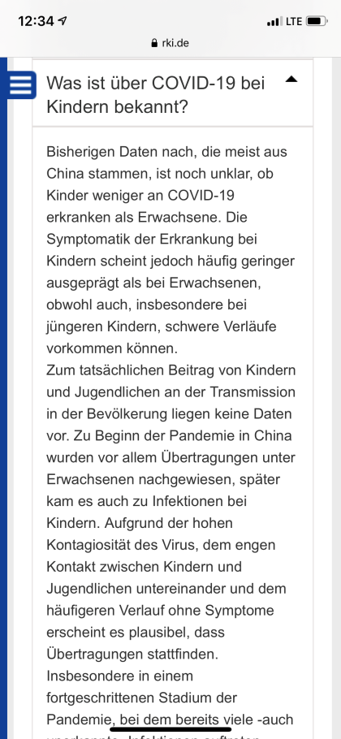 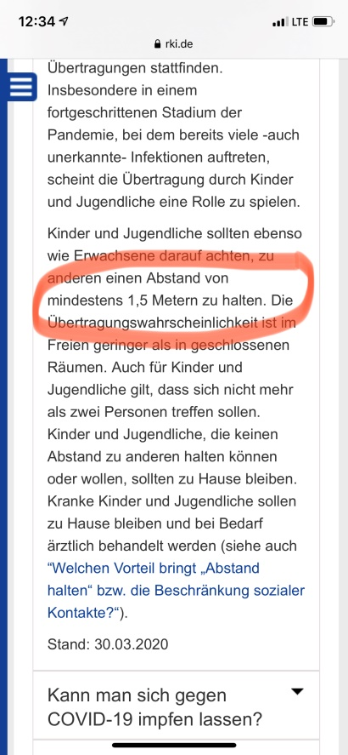**“mindestens 1,5m“ „mindestens 1,5m“**

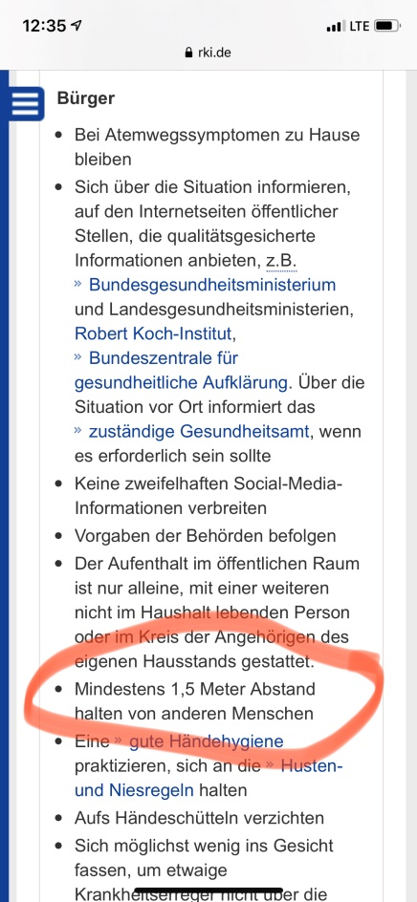

**„mindestens 1,5m“**

1. **Infografiken**

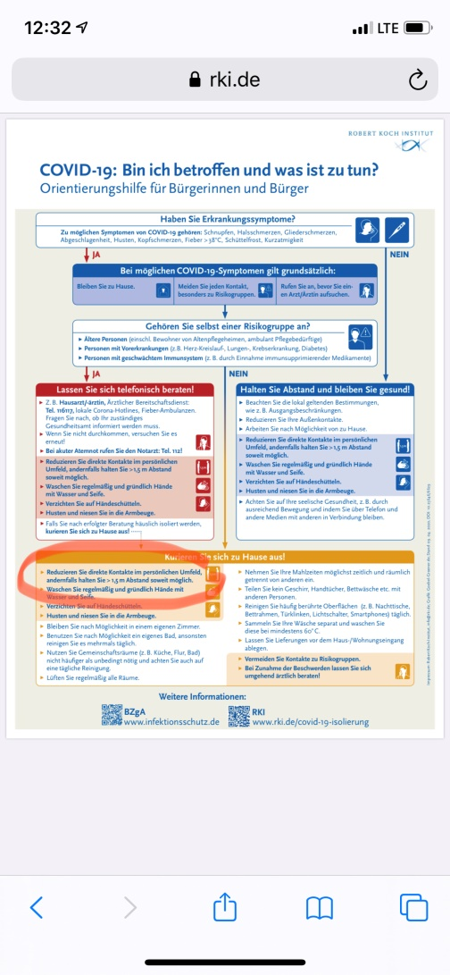 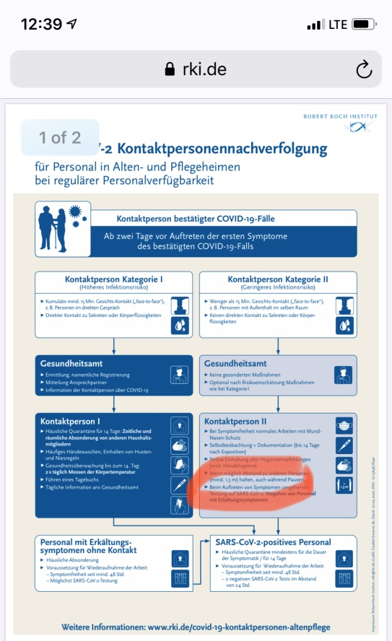

**„>1,5m Abstand“ „mind. 1,5m“**

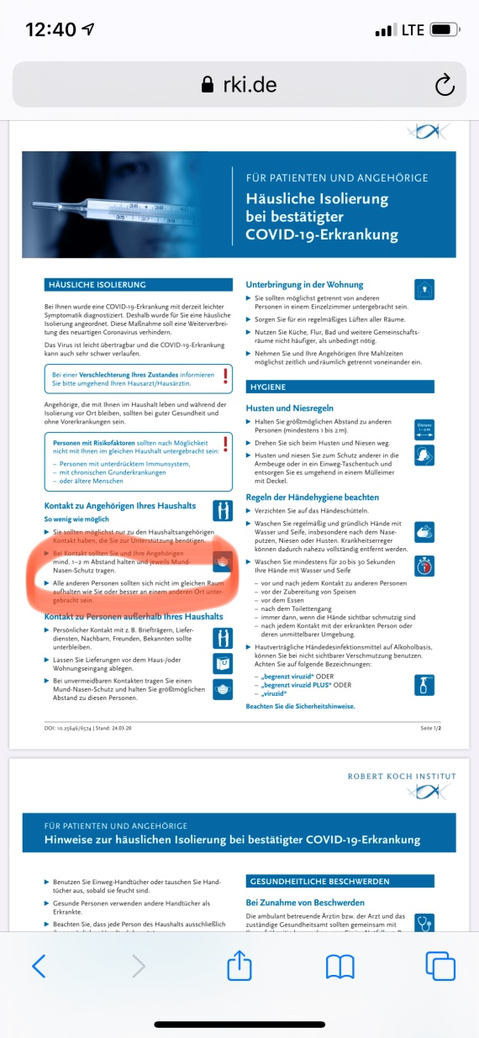

**„mindestens 1-2m Abstand“**

**Weitere Infografiken:**

* **SARS-CoV-2 Kontaktpersonennachverfolgung für Personal in Alten- und Pflegeheimen bei relevantem Personalmangel**

**„mindestens 1,5m“**

* **SARS-CoV-2 Kontaktpersonennachverfolgung für medizinisches Personal in Arztpraxis und Krankenhaus bei relevantem Personalmangel**

**„<2m“**